**Městys Dřevohostice**

**Zastupitelstvo městyse Dřevohostice**

**Obecně závazná vyhláška městyse Dřevohostice,**

**kterou se vydává požární řád městyse**

Zastupitelstvo městyse Dřevohostice se na svém zasedání konaném dne 9. 10. 2025 usneslo vydat na základě § 29 odst. 1 písm. o) bod 1 zákona č. 133/1985 Sb., o požární ochraně, ve znění pozdějších předpisů (dále jen „zákon o požární ochraně“), a v souladu s § 10 písm. d) a § 84 odst. 2 písm. h) zákona č. 128/2000 Sb., o obcích (obecní zřízení), ve znění pozdějších předpisů, tuto obecně závaznou vyhlášku (dále jen „vyhláška“):

#### *Čl. 1 Úvodní ustanovení*

(1) Tato vyhláška upravuje organizaci a zásady zabezpečení požární ochrany v městysi Dřevohostice (dále jen „obec“).

(2) Při zabezpečování požární ochrany spolupracuje obec zejména s hasičským záchranným sborem kraje, občanskými sdruženími a obecně prospěšnými společnostmi působícími na úseku požární ochrany.

#### *Čl. 2 Vymezení činnosti osob pověřených zabezpečováním požární ochrany v obci*

1. Ochrana životů, zdraví a majetku občanů před požáry, živelními pohromami a jinými mimořádnými událostmi na území obce je zajištěna jednotkou sboru dobrovolných hasičů obce (dále jen „JSDH obce“) podle čl. 5 této vyhlášky a dále jednotkami požární ochrany uvedenými v příloze č. 1 této vyhlášky.
2. K zabezpečení úkolů na úseku požární ochrany byly na základě usnesení zastupitelstva obce dále pověřeny tyto orgány obce:
3. zastupitelstvo obce - projednáním stavu požární ochrany v obci minimálně 1 x za 12 měsíců nebo vždy po závažné mimořádné události mající vztah k zajištění požární ochrany v obci,
4. starosta - zabezpečováním pravidelných kontrol dodržování předpisů a plnění povinností obce na úseku požární ochrany vyplývajících z její samostatné působnosti, a to minimálně 1 x za 12 měsíců.

#### *Čl. 3 Podmínky požární bezpečnosti při činnostech a v objektech se zvýšeným nebezpečím vzniku požáru se zřetelem na místní situaci*

Za činnosti, při kterých hrozí zvýšené nebezpečí vzniku požáru, se podle místních podmínek považuje:

konání veřejnosti přístupných kulturních a společenských akcí na veřejných prostranstvích, při nichž dochází k manipulaci s otevřeným ohněm a na něž se nevztahují povinnosti uvedené v § 6 zákona o požární ochraně ani v právním předpisu kraje[1] či obce[2] vydanému k zabezpečení požární ochrany při akcích, kterých se zúčastňuje větší počet osob.

Pořadatel akce je povinen konání akce nahlásit min. 2 pracovní dny před jejím započetím na Úřadu městyse Dřevohostice a na operační středisko Hasičského záchranného sboru Olomouckého kraje. Je-li pořadatelem právnická osoba či fyzická osoba podnikající, je její povinností zřídit preventivní požární hlídku[3].

#### *Čl. 4 Způsob nepřetržitého zabezpečení požární ochrany v obci*

1. Přijetí ohlášení požáru, živelní pohromy či jiné mimořádné události na území obce je zabezpečeno ohlašovnou požárů uvedenou v čl. 7, nebo přímo použitím nouzových čísel 150 nebo 112.
2. Ochrana životů, zdraví a majetku občanů před požáry, živelními pohromami a jinými mimořádnými událostmi na území obce je zabezpečena jednotkami požární ochrany uvedenými v čl. 5 a v příloze č. 1 vyhlášky.

#### *Čl. 5 Kategorie jednotky sboru dobrovolných hasičů obce, její početní stav a vybavení*

1. Obec zřídila JSDH obce, jejíž kategorie, početní stav a vybavení jsou uvedeny v příloze č. 2 vyhlášky.
2. Členové JSDH obce se při vyhlášení požárního poplachu dostaví ve stanoveném čase do hasičské stanice JSDH obce na adrese Dřevohostice, Mlýnská č. p. 60, anebo na jiné místo stanovené velitelem JSDH.

#### *Čl. 6 Přehled o zdrojích vody pro hašení požárů a podmínky jejich trvalé použitelnosti*

1. Vlastník nebo uživatel zdrojů vody pro hašení požárů je povinen tyto udržovat v takovém stavu, aby bylo umožněno použití požární techniky a čerpání vody pro hašení požárů[4].
2. Zdroje vody pro hašení požárů jsou stanoveny v nařízení kraje[5]. Zdroje vody pro hašení požárů na území městysu Dřevohostice jsou uvedeny v příloze č. 3 vyhlášky.

#### *Čl. 7 Ohlašovna požárů*

Obec zřídila ohlašovnu požárů v budově úřadu městyse na adrese: Dřevohostice, Náměstí 74.

#### *Čl. 8 Způsob vyhlášení požárního poplachu v obci*

Vyhlášení požárního poplachu v obci se provádí:

1. signálem „POŽÁRNÍ POPLACH”, který je vyhlašován přerušovaným tónem sirény po dobu jedné minuty (25 sec. tón – 10 sec. pauza – 25 sec. tón) s následným mluveným slovem: „byl vyhlášen požární poplach – svolání hasičů“ (2 x ); siréna je spuštěna z centrálního pultu HZS Olomouckého kraje,
2. nebo v případě poruchy technických zařízení pro vyhlášení požárního poplachu se požární poplach v obci vyhlašuje místním rozhlasem.

#### *Čl. 9*

Seznam sil a prostředků jednotek požární ochrany

Seznam sil a prostředků jednotek požární ochrany podle výpisu z požárního poplachového plánu Olomouckého kraje je uveden v příloze č. 1 vyhlášky.

#### *Čl. 10*

**Zrušovací ustanovení**

Touto vyhláškou se ruší obecně závazná vyhláška č. 2/2016, Požární řád městyse Dřevohostice a stanovení podmínek k zabezpečení požární ochrany při akcích, kterých se zúčastňuje větší počet osob, ze dne 22. 11. 2016.

#### *Čl. 11*

**Účinnost**

Tato vyhláška nabývá účinnosti počátkem patnáctého dne následujícího po dni jejího vyhlášení.

............................. ...................................

Ing. Stanislav Čížek v.r. Petr Dostál v.r.

místostarosta starosta

**Příloha č. 1 k obecně závazné vyhlášce, kterou se vydává požární řád**

Seznam sil a prostředků jednotek požární ochrany z požárního poplachového plánu Olomouckého kraje pro I. stupeň poplachu:

|  |  |  |
| --- | --- | --- |
| pořadí | jednotka | kategorie |
| 1. | JSDH Dřevohostice | III/1 |
| 2. | HZS Bystřice p. Host. | I |
| 3. | HZS Přerov | I |
| 4 | JSDH Bystřice p. Host. | III/1 |

|  |  |  |  |  |  |  |  |  |  |  |  |  |  |  |
| --- | --- | --- | --- | --- | --- | --- | --- | --- | --- | --- | --- | --- | --- | --- |
|  |  |  |  |  |  |  |  |  |  |  |  |  |  |  |
|  | | | | | | | | | | | | | | |

**Příloha č. 2 k obecně závazné vyhlášce, kterou se vydává požární řád**

Požární technika a věcné prostředky požární ochrany JSDH Městysu Dřevohostice.

|  |  |  |  |  |
| --- | --- | --- | --- | --- |
| **Dislokace JPO** | **Kategorie JPO** | **Počet členů** | **Minimální počet členů v pohotovosti** | |
| Dřevohostice | III/1 | 28 | - | |
| Požární technika a věcné prostředky PO | | | | **Počet** |
| CAS 32T815 | | | | 1 |
| DA Ford Transit | | | | 1 |
| DA Toyota Hiace | | | | 1 |

Seznam zkratek:

* Dopravní automobil (DA)
* Cisternová automobilová stříkačka (CAS)

Přehled další techniky je uveden v aktuální kartě jednotky SDH.

**Příloha č. 3 k obecně závazné vyhlášce, kterou se vydává požární řád**

1. Přehled zdrojů požární vody:

* **Umělý zdroj vody – hydrantová síť + studny**

příjezd a přístup: po obecních komunikacích

* **Umělý zdroj vody – dva rybníky za čerpací stanicí na výjezdu z Dřevohostic, směr Lipová**

příjezd a přístup: možný po zpevněné komunikaci

retenční objem: 1. cca 3200 m3 , 2. cca 2700 m3

1. Plánky obce s vyznačením zdrojů vody pro hašení požárů, čerpacích stanovišť a směru příjezdu k nim (na další straně):

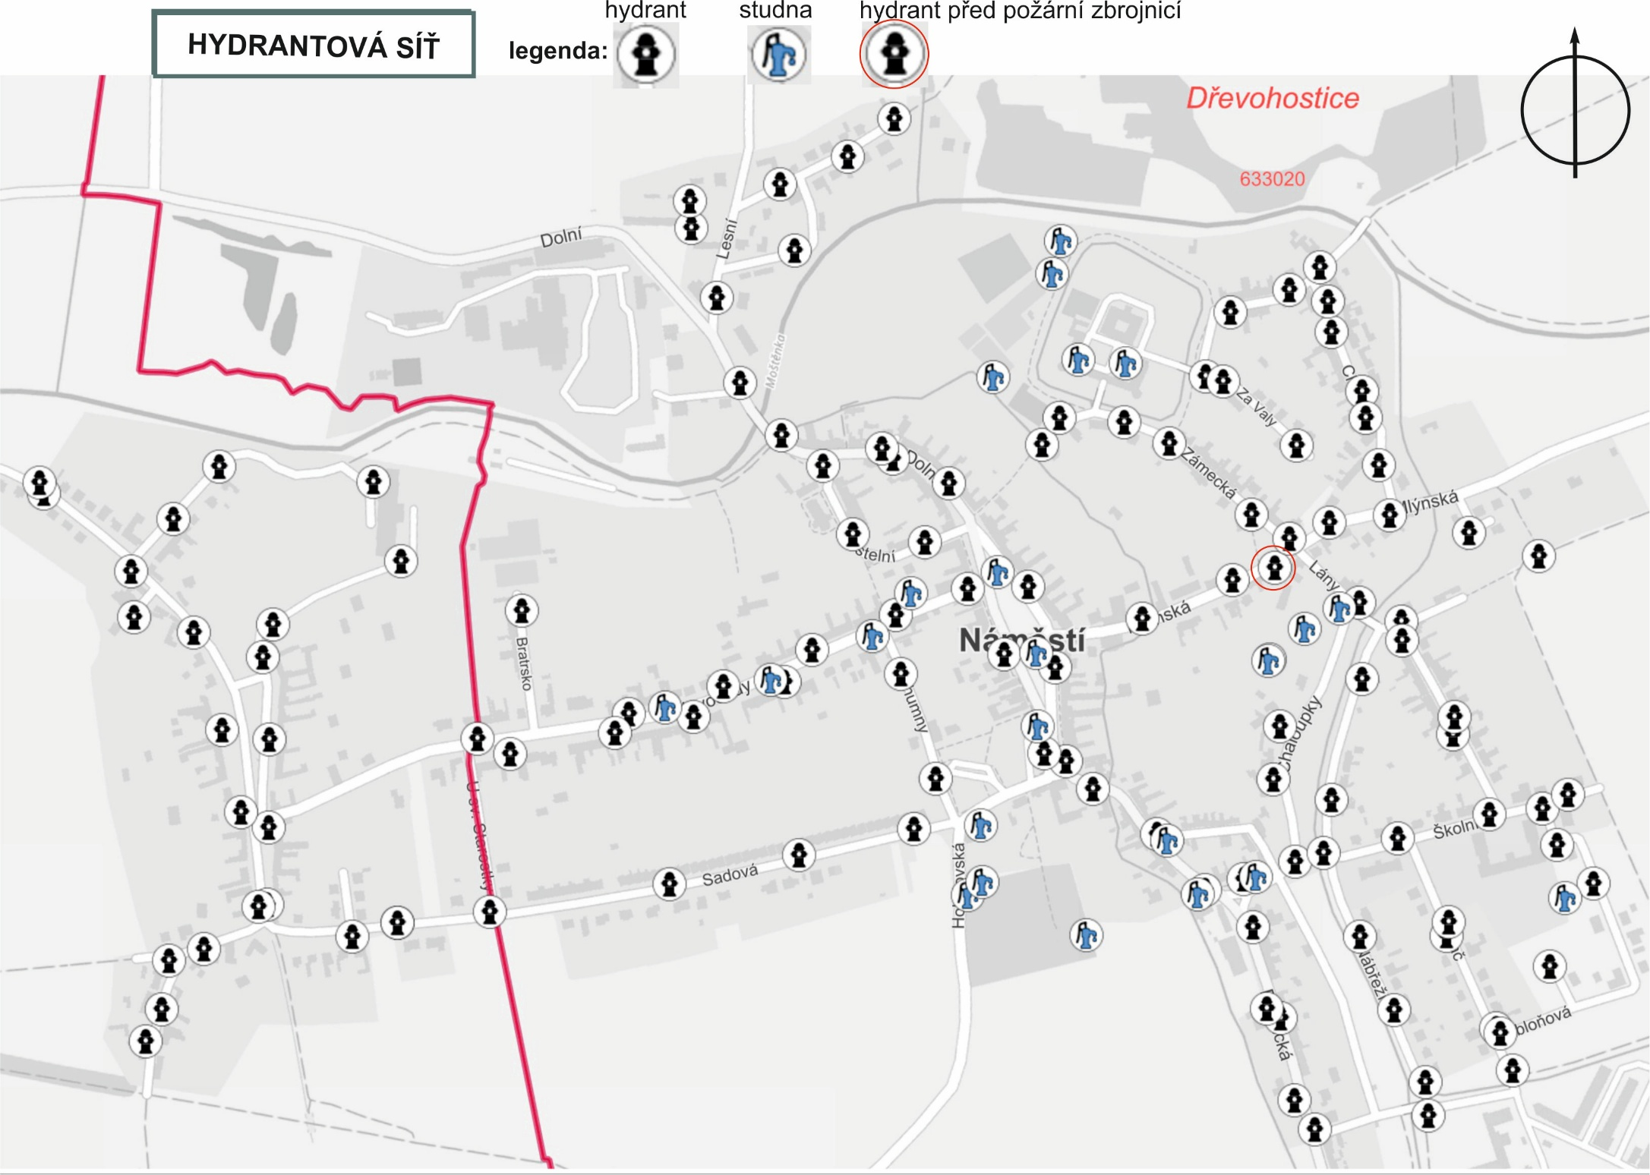

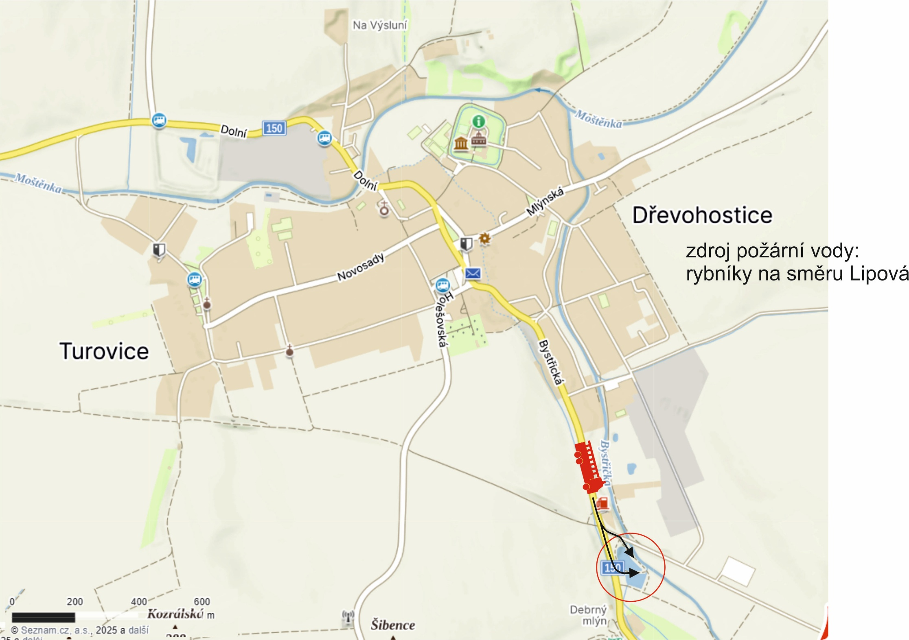

1. § 27 odst. 2 písm. b) bod 5 zákona o požární ochraně
2. § 29 odst. 1 písm. o) bod 2 zákona o požární ochraně
3. § 13 odst. 1 písm. b) zákona o požární ochraně
4. § 7 odst. 1 zákona o požární ochraně
5. nařízení Olomouckého kraje č 3/2005 ze dne 19.5.2005